
集中开发中心开发文档
流程模型配置

集中开发中心
使用本文件
ARE AUTHORIZED BY AMARSOFT TECHNOLOGY CO., LTD. TO USE THIS DOCUMENT
保密声明
本文件及其附件中的所有的信息均应受到保密，受到法律的保护。本文件的信息仅限于指定使用者阅读。如果您并非指定的使用者，或者您只是本文件传递给指定使用者的转交人或机构，您不得使用、分发、复制本文件中的任何内容。如果本文件错误的转交给了您，请立即将其销毁。
AMARSOFT TECHNOLOGY CO., LTD. Proprietary
The information contained in this document and its attachments (if any) is confidential and subject to legal privilege. The information is intended only for use of the individuals(s) to whom it is addressed. If you are not an intended recipient, or the agent or employee responsible to deliver it to an intended recipient, you are hereby notified that any use, distribution or copying of this communication is strictly prohibited. If you have received this document in error, please destroy it. Thank you.

特别申明
未经本公司书面同意，不得复制、翻译或摘录本文档。本公司明确依法保留有关版权的一切权利，保留更改权和解释权。
文档信息
文档名称： | 流程开发
初稿作者： | 马利军 ljma@amarsoft.com
初稿日期： | 2015-5-19
内容概述： | 流程开发
修订历史
版本 | 修订日期 | 修订人 | 复核日期 | 复核人 | 修改内容简述
1.0.0 | 2015-5-19 | 马利军 |  |  | 初稿
1.0.1 | 2015-5-21 | 马利军 |  | 褚煜琴 | 增加术语定义
1.0.2 | 2015-6-15 | 马利军 |  |  | 调整格式，解决wps显示异常的问题。
发布历史
发布日期 | 提交人 | 质检人 | 发布说明
2015-6-15 | 马利军 |  | 初始版本发布

目 录
目 录 4
1 术语和定义 5
2 流程开发步骤 5
2.1 概述说明 5
2.2 新增流程 5
2.3 流程目录编辑 6
2.4 流程模型编辑 7

术语和定义
流程目录：指对流程的定义，主要是流程的概要信息。
流程模型：是指对流程阶段明细的定义，实现流程流转的模型。

流程开发步骤

概述说明
文档是以ALS7.4.3原型系统为基础进行编写，使用ADE工具进行配置。
文档中涉及到的符号，均为英文符号。

新增流程
- 点击ADE工具树图中的“流程模型”，进入流程开发界面。
- 本节的新增流程，指的是新增流程目录。
- 点击右上角的“新增”按钮，会新增一条流程记录，如下图：
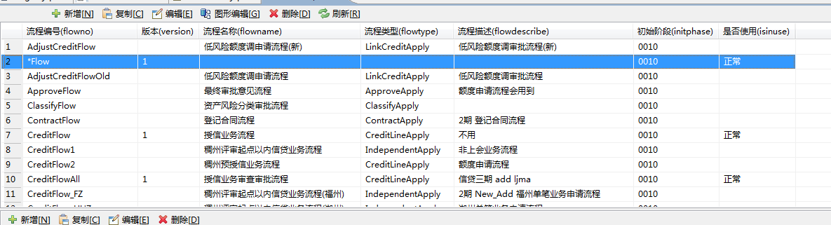
- 选中新增的记录，点击按钮“编辑”，进入到流程编辑界面，如下图：
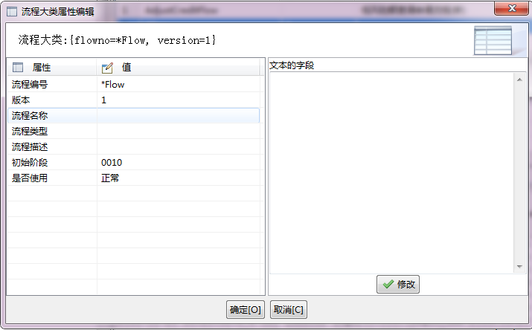

流程目录编辑
- 本节的流程编辑，指的是对流程目录的编辑。
- 流程编辑是对数据表FLOW_CATALOG进行操作。
- 流程编辑：
  - 流程编号(FlowNo)：定义流程的编号，流程的唯一标识。
  - 版本(VerSion)：流程版本。
  - 流程名称(FlowName)：命名流程的名称。
  - 流程类型(FlowType)：确定流程对应的申请类型。
  - 流程描述(FlowDescribe)：对流程用途等信息的描述。
  - 初始阶段(InitPhase)：流程起始阶段定义，即：明确流程是从哪个阶段发起。
  - 是否使用(AaenAbled)：流程是否启用。

流程模型编辑
- 流程模型编辑是对数据表FLOW_MODEL进行操作。
- 在ADE工具的流程开发界面，选中一条流程记录，点击界面下面窗口右上角的“新增”按钮，会新增一条流程模型记录，如下图：
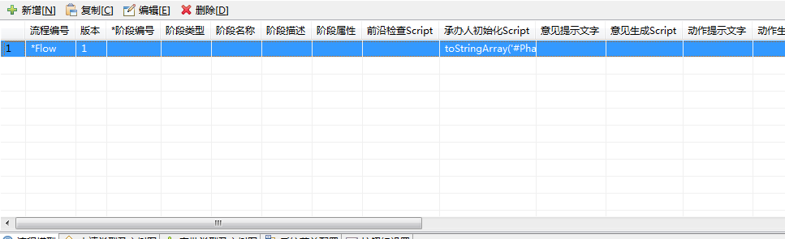
- 选中新增的流程模型记录，点击界面下面窗口的“编辑”按钮，进入流程模型编辑界面，如下图：
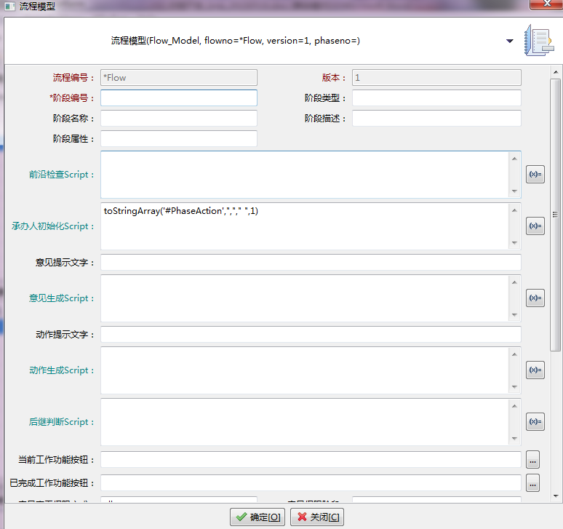
- 流程模型编辑：
  - 流程模型中已经封装了部分参数，这些参数可以通过“#参数名”的形式直接使用。
  - 当前系统提供的参数有：
    - #FlowNo：当前流程编号
    - #PhaseNo：当前阶段编号
    - #ObjectNo：当前流程处理业务编号
    - #ObjectType：当前流程处理业务对象类型
    - #OrgID：当前操作用户的所在机构编号
    - #UserID：当前操作用户的用户编号
    - #ApplyType：当前流程处理业务的申请类型
    - #PhaseType：当前流程所处的阶段类型
    - #PhaseOpinion1：当前用户操作时选择意见
    - #PhaseAction：当前用户操作时选择动作意见
- 流程模型编辑：
  - 阶段编号(PhaseNo)：流程模型阶段的唯一标识，一般为数字，也可以是数字、字母的组合。
  - 阶段名称(PhaseName)：命名流程阶段的名称，也是在流程使用时显示的阶段名称。
  - 阶段类型(PhaseType)：根据流程的业务划分阶段进行配置，如：待提交审查、审查审批中、批准、否决，由流程中配置的申请类型决定，申请类型对应代码表的ApplyType。
  - 阶段描述(PhaseDescribe)：对当前阶段的描述、说明等。
阶段属性(PhaseAttribute)：流程后续动作选择的属性设置（是否还有其他用途，还不了解）,一般默认为空。
    - 属性设置为：ActionStyle=Multiple;可以支持人员多选提交。
  - 前沿检查(PreScript)：在流程提交到下阶段前的检查以及业务处理等，通过AmarScript实现。
    - 如：!BusinessManage.UpdateUserRole( #ObjectNo)
  - 承办人初始化(InitScript)：初始化流程的处理人。
    - 要求最终返回的结果是一个用户ID。
    - 通过AmarScript实现，最终返回结果为列表信息。
    - 常用的写法有以下几种：
      - !审批流程.流程阶段承办人定位(#ObjectType,#ObjectNo,PutOutFlow,0010)
      - {"system"}
      - {#UserID}
      - toStringArray('#PhaseAction',","," ",1)
    - 默认值：toStringArray('#PhaseAction',","," ",1)
  - 意见提示文字(ChoiceDescribe)：用作前台操作界面的提示语句，默认为：请输入意见。
  - 意见生成Script(ChoiceScript)：意见选择配置，在前台操作界面可生成意见选择列表，用户通过选择不同的意见，决定后续流程流转（根据意见的选择不同提交到不同的阶段）。
    - 如：显示的待选择意见有：批准、否决，选择“批准”时，提交到批准阶段。
    - 通过AmarScript实现，最终返回结果为列表信息。
    - 通常的写法有以下几种：
      - {"额度登记","退回补充资料","否决"}
      - If(!审批流程.是否有业务审批权限(#FlowNo,#PhaseNo,#ObjectNo,#OrgID,#UserID) = 'true',{"批准","退回补充资料","否决"},{"同意","否决","退回补充资料"})
  - 动作提示文字(ActionDescribe)：用作前台操作界面的提示语句，默认为：请提交审批，可根据实际情况修改提示语句。
  - 动作生成Script(ActionScript) ：动作选择配置，在前台操作界面可生成动作选择列表，用户通过选择不同的动作（选择内容可以是用户，也可以是动作意见），决定流程的后续流转动作或者是后续人员定位。
    - 通过AmarScript实现，最终返回结果为列表信息。
    - 通常的写法有以下几种：
      - {"批准","退回补充资料","否决"}
注：后续的流程流转，根据选择的动作列表意见决定。
      - IF(#PhaseOpinion1='同意上报信审委',!审批流程.当前机构角色人员列表(#OrgID,#UserID,%019),{"批准","否决","退回补充资料"})
注：根据意见列表的选择意见，生成不同的动作列表（用户列表或动作意见列表）。
      - IF(#PhaseOpinion1='同意->风险部综合岗',!审批流程.取分行项下角色人员列表1(#ObjectNo,#UserID,415),IF(#PhaseOpinion1='同意->中心负责人',!审批流程.取分行项下角色人员列表1(#ObjectNo,#UserID,410),!审批流程.取分行项下角色人员列表1(#ObjectNo,#UserID,410))
注：根据意见列表的选择意见，生成不同的动作列表（用户列表）
      - IF(!WorkFlowEngine.CheckAuthorization(#FlowNo,#PhaseNo,#ObjectType,#ObjectNo,#OrgID,#UserID)='Pass',{"批准","退回补充资料","否决"},!审批流程.取分行项下角色人员列表(#ObjectNo,#UserID,520))
  - 后续判断(PostScript)：配置流程的后续流转阶段（即业务提交后流程的最终提交阶段）。
    - 通过AmarScript实现，最终通过AmarScript返回的结果是流程阶段编号。
    - 通常的写法有以下几种：
      - IF(#PhaseAction like '%001%','0030','0020')
注：通过对选择的动作判断流程的流转阶段。
      - IF(#PhaseOpinion1='退回补充资料','3000',IF(#PhaseOpinion1='批准','1000',IF(#PhaseOpinion1='否决','8000','0070')))
注：通过对选择的意见判断流程的流转阶段。
      - '0020'
注：流程的的后续流转阶段
  - 当前工作功能按钮(Attribute1)：配置当前工作区域的功能按钮（前台操作界面的未完成工作菜单下的界面）。
    - 这里只需要配置按钮按组中配置的方法名称就可以，多个按钮用‘,’分隔。
    - viewTab,viewOpinions,viewAndEdit,singOpinion,commitRecord,backStep,viewOpinion,takeBack
  - 已完成工作功能按钮(Attribute2)：配置已完成工作区域功能按钮（前台操作界面已完成工作菜单下的界面）。
    - 这里只需要配置按钮按组中配置的方法名称就可以，多个按钮用‘,’分隔。
    - viewOnly,viewOpinion,imageView
  - 意见查看权限方式(Attribute3)：设置意见的权限查看方式，在流程中各阶段签署的意见时的查看权限方式，。
    - 可以配置的选项为：all_except，none_except，空(不做配置)。
      - all_except：选择一些阶段。
      - none_except：排除一些阶段。
      - 空：为空时，按照none_except的结果处理。
    - 需要与意见权限阶段(Attribute4)一起联动配置。
  - 意见权限阶段(Attribute4)：设置意见查看的特权阶段。
    - 配置时，使用流程阶段编号，多个阶段之间用‘,’分隔。
    - 该配置需要与意见查看权限方式一起配置。
      - 当意见权限阶段为空(不做配置)，意见查看权限方式配置为all_except时可查看所有阶段的意见。当意见查看权限方式配置为none_except或空时，所有阶段的意见都不可查看。
      - 当意见权限阶段不为空，当意见查看权限方式配置为all_except，查看意见时的排除当前配置的阶段，即：在当前阶段查看流程中各阶段签署的意见时，配置的特权阶段意见不可查看；当意见查看权限方式配置为none_except或空时，查看意见时只能查看当前配置的阶段。即：在当前阶段查看流程中各阶段签署的意见时，只能查看配置的特权阶段意见，其他阶段的意见不可查看。
  - 意见查看特权角色(Attribute5)：配置当前阶段的意见查看角色，即拥有指定角色的用户才可以查看当前阶段签署的意见。
    - 配置角色编号，多个角色之间用‘,’分隔。
    - 用户必须拥有配置的角色中的至少一个角色，才可以查看该阶段签署的意见。
  - 目前流程开发中常用到的配置内容就是以上内容，其他字段的用途、配置形式并不是十分明确，待后续更新。

